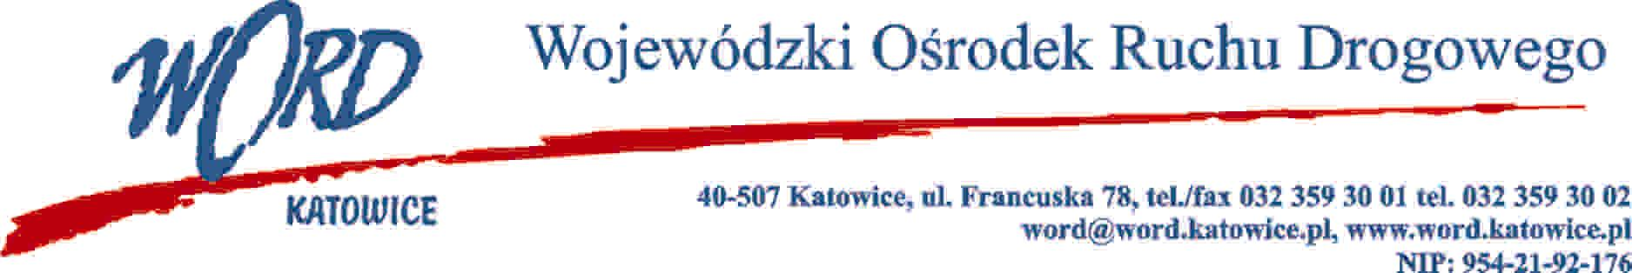
Katowice, dnia 7.02.2024 r.
AT-ZP.262.3.11.2024.EG
Informacja o unieważnieniu postępowania
pn. „Wynajem pojazdu przeznaczonego na potrzeby egzaminowania w zakresie kat. D prawa jazdy dla WORD Katowice
Wojewódzki Ośrodek Ruchu Drogowego w Katowicach działając zgodnie z art. 255 pkt. 1 ustawy z dnia 11 września 2019 r. Prawo zamówień publicznych (Dz. U. z 2023 r. poz. 1605 z późn.zm.) informuje o unieważnieniu postępowania na „Wynajem pojazdu przeznaczonego na potrzeby egzaminowania w zakresie kat. D prawa jazdy dla WORD Katowice”
Uzasadnienie:
Zamawiający unieważnia postępowanie ponieważ nie zostały złożone żadne oferty.
W oryginale podpis:
Krzysztof Przybylski – Dyrektor

